
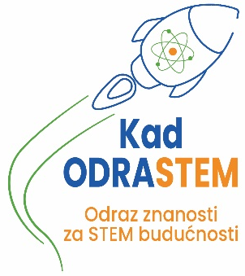

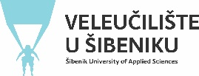
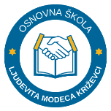

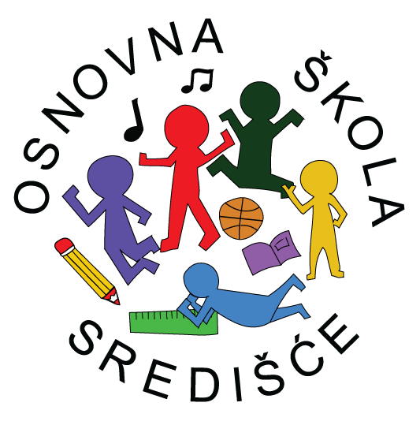
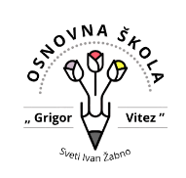
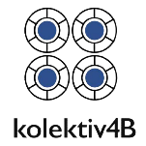

Projekt „Kad ODRASTEM“ ulazi u drugu godinu provedbe - u prvoj godini održane 123 STEM radionice za više od 1.500 učenika

Projekt „Kad ODRASTEM - Odraz znanosti za STEM budućnosti sufinanciran iz Europskog socijalnog fonda plus (ESF+), ulazi u drugu godinu provedbe. Nakon uspješne prve godine, tijekom koje su provedene brojne aktivnosti usmjerene na jačanje kompetencija i popularizacije područja STEM-a među djecom i mladima, projekt se nastavlja s novim ciklusom STEM radionica, edukacija i javnih događanja.

Što je do sada postignuto?

Partnerske organizacije u okviru projekta provele su ukupno 123 STEM radionica na 17 različitih tema, u kojima je sudjelovalo više od 1.500 učenika. Uz to, organizirano je 12 javnih događanja usmjerenih na popularizaciju STEM-a u zajednici.

Radionice su učenicima omogućile aktivno sudjelovanje te potaknule znatiželju i istraživačko razmišljanje uz rad na konkretnim zadacima, isprobavanje rješenja i rad u timu.

Javna događanja približila su STEM široj publici interaktivnim sadržajima, prezentacijama i demonstracijama, a panel-rasprave sa stručnjacima dodatno su obogatile program te otvorile prostor za pitanja, razmjenu iskustava i razgovor o STEM temama.

Projekt provodi ODRAZ - Održivi razvoj zajednice (Zagreb) u partnerstvu s Tehničkim veleučilištem u Zagrebu, Veleučilištem u Šibeniku, udrugom Kolektiv 4B (Šibenik), OŠ Središće (Zagreb), Gimnazijom Tituša Brezovačkog (Zagreb), OŠ Ljudevita Modeca (Križevci) i OŠ Grigora Viteza (Sveti Ivan Žabno).

Projekt ukupne vrijednosti 293.979,57 €, sufinancira Europska unija iz Europskog socijalnog fonda plus (ESF+) u okviru poziva „Jačanje kapaciteta organizacija civilnoga društva za popularizaciju STEM-a“ (85 %), uz sufinanciranje iz Državnog proračuna Republike Hrvatske (15 %).

Pregled tematskih STEM radionica
U suradnji s partnerima nudimo i provodimo sljedeće tematske STEM radionice:
ODRAZ
- Klimatske promjene i daljinska istraživanja
- Osmisli grad budućnosti

Tehničko veleučilište u Zagrebu (TVZ)
- Primjena robotike
- Umjetna inteligencija i razvoj računalnih igara
- Osnove upravljanja dronom
- Multimedija: stvaranje digitalnih zapisa „Klikom do slike“

Veleučilište u Šibeniku (VUŠ)
- Kako funkcionira Internet
- Izrada slike riječima
- Otkrivanje tajni podatkovne znanosti
- Animacijske avanture s Alice 3

Kolektiv 4B (Šibenik)
- Sastavi svoj studio - snimi svoju emisiju
- Umjetna inteligencija u svakodnevnom životu, školi i kreativnom stvaralaštvu

OŠ Središće (Zagreb)
- Dizajnersko mišljenje - od ideje do realizacije
- 3D modeliranje i 3D ispis

Gimnazija Tituša Brezovačkog (Zagreb)
- Stekni kompetenciju - dobij samopouzdanje

OŠ Ljudevita Modeca (Križevci)
- 3D modeliranje i printanje

OŠ Grigora Viteza (Sveti Ivan Žabno)
- Orijentacija u prostoru uz micro:bit

Cilj radionica je razviti nove STEM vještine i potaknuti kreativnost, istraživački duh te tehničke sposobnosti koje će mladima koristiti u daljnjem obrazovanju i karijeri.

Poziv učenicima i školama: uključite se!
Pozivamo sve učenike, učitelje i nastavnike zainteresirane za STEM sadržaje da nam se pridruže i prate najave radionica i javnih događanja. Naše aktivnosti pružaju priliku za učenje, suradnju i razvoj kreativnih rješenja problema, uz stručno vodstvo i podršku.

Za uključivanje u aktivnosti projekta kontaktirajte Marinu Vojković (ODRAZ) na e-mail adresu: ured@odraz.hr

Više o projektu Kad ODRASTEM: https://www.odraz.hr/projekti/svi-projekti/kad-odrastem/

Izneseni stavovi i mišljenja samo su autorova i ne odražavaju nužno službena stajališta Europske unije ili Europske komisije. Ni Europska unija niti Europska komisija ne mogu se smatrati odgovornima za njih.

